《软件测试》实验报告

姓名 |  | 谢双骏 |  | 年级 |  | 2019级
学号 |  | 20194196 |  | 专业、班级 |  | 计算机科学与技术01班
实验名称 | 实验三. 使用JMeter进行负载阶梯性能测试
实验时间 | 2022.4.26 |  | 实验地点 |  | DS3401
实验成绩 |  |  | 实验性质 |  | □验证性 □设计性 □综合性
教师评价：

评价教师签名：
一、实验目的
- 验证所学理论，巩固所学知识并加深理解；
- 培养学生设计负载阶梯测试分析的能力；
- 熟悉JMeter中添加和管理插件的基本操作；
- 熟悉JMeter中设置负载阶梯性能测试的过程和操作
二、实验项目内容
- 以www.baidu.com为例，建立对百度首页的访问。
要求：从该场景开始，加入500用户同时访问该场景，同时测试2分钟（2分钟为压力测试时间）。然后分别绘制相应的步进曲线图和聚合报告。
- 开始时模拟50用户访问，然后每5秒增加20用户，直至达到500用户
- 峰值等待5分钟，然后每5秒减少50用户，直至回到50用户并发
- 提交相关设置截图。
- 为该场景增加“结果树”报告和“聚合报告”，提交相关截图
- 运行完成后，截图聚合报告的图形化内容（含平均响应时间、95%、99%和最大响应时间），并以文字方式提交“平均响应时间”和“最大响应时间”
- 自定义一个动态网站，可以只含首页，然后用步进方式进行测试并见监看服务器性能。
要求：
- 该网站使用开发语言不限。
- 有简单的显示界面
- 允许用Get方式提交参数Name，值为1到100000间的随机数
- 服务器将收到Name写入到Session中
- 从该场景开始，加入500用户同时访问该场景，同时测试2分钟（2分钟为压力测试时间）。然后分别绘制相应的步进曲线图和聚合报告。
- 开始时模拟50用户访问，然后每5秒增加20用户，直至达到500用户
- 峰值等待20分钟，然后每5秒减少50用户，直至回到50用户并发
- 提交相关设置截图。
- 为该场景增加“结果树”报告和“聚合报告”，提交相关截
- 运行完成后，截图聚合报告的图形化内容（含平均响应时间、95%、99%和最大响应时间），并以文字方式提交“平均响应时间”和“最大响应时间”
- 监看服务器性能，提交该服务器在200用户以下时的性能截图和500用户时的性能截图，以及减少到50用户时的性能截图。性能截图包括：CPU、内存、网络

三、实验过程或算法（源程序）
- 对百度首页访问
- 设置负载阶梯性能测试的参数
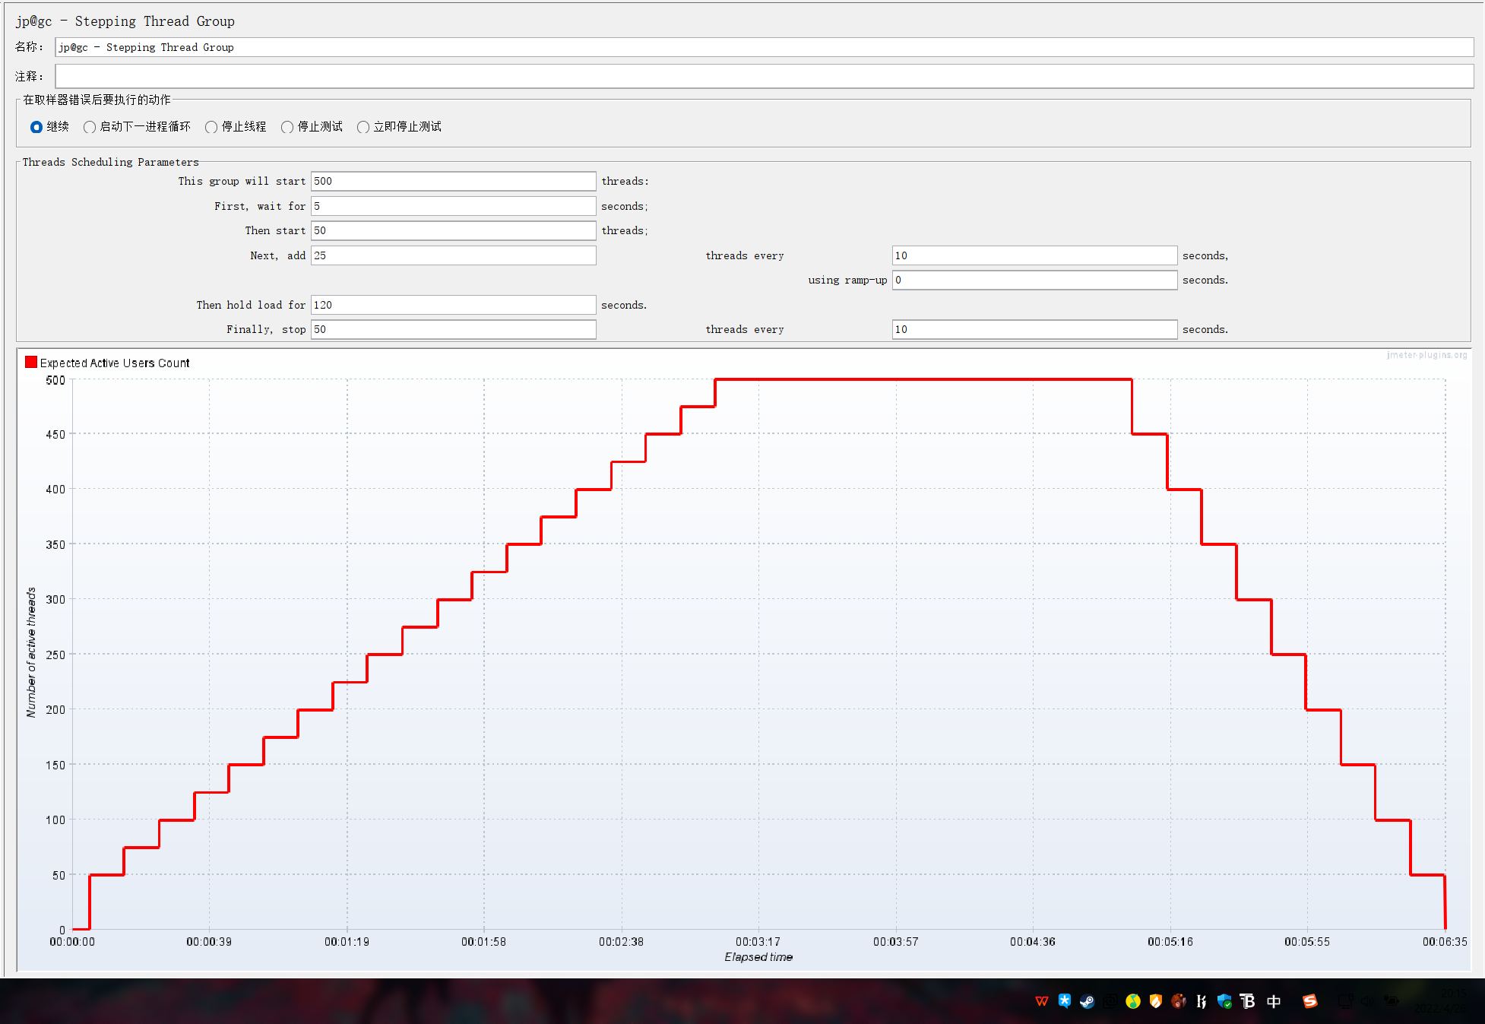

- HTTP请求设置访问百度首页
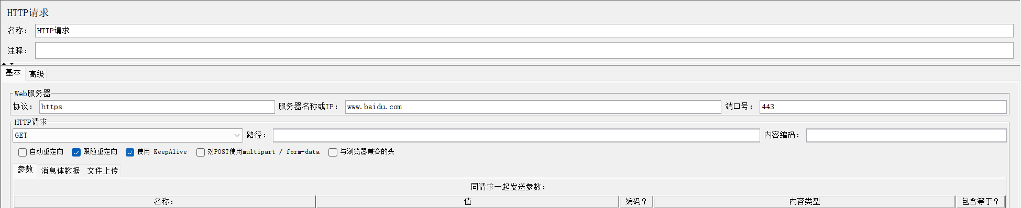

- 结果树
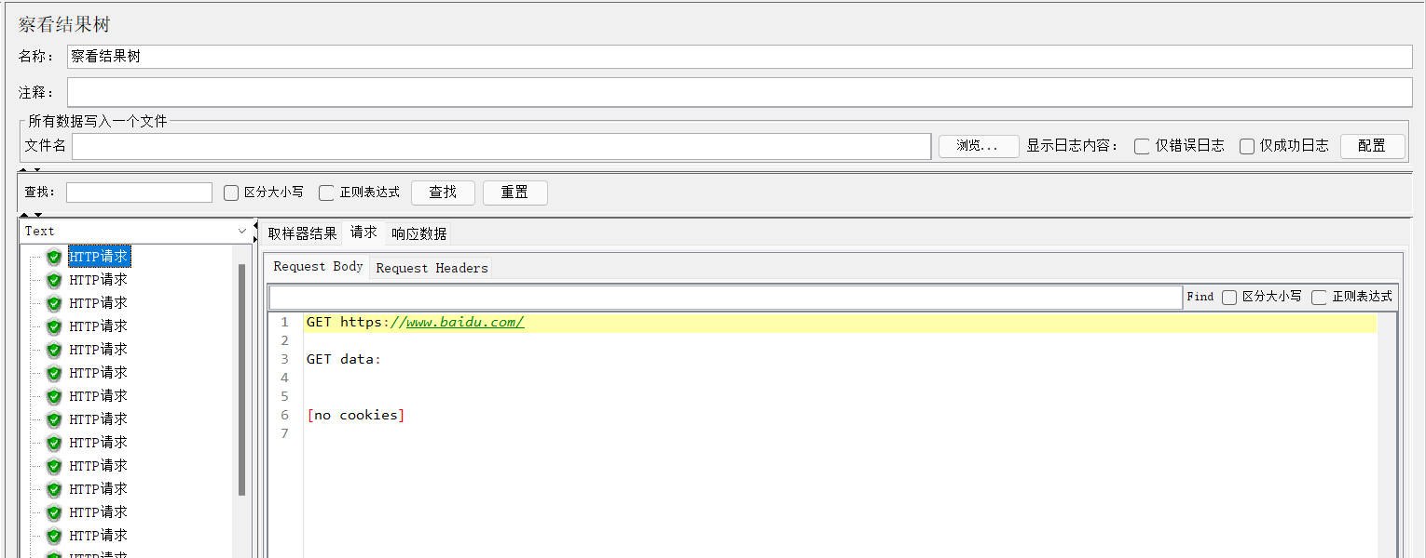

- 聚合报告
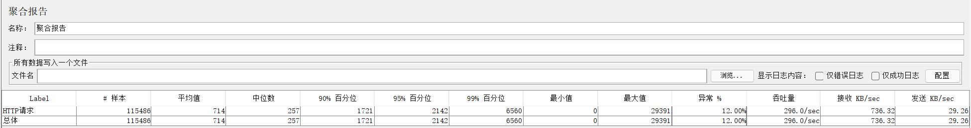

- 聚合报告的图形化内容
- 平均响应时间：714ms
- 最大响应时间：29391ms
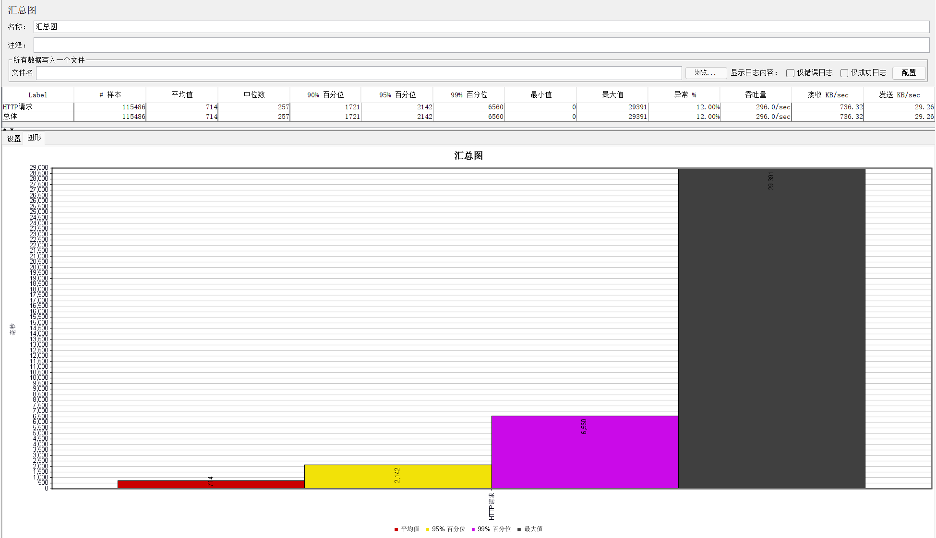
- 自定义动态网页的访问
- 设置负载阶梯性能测试的参数
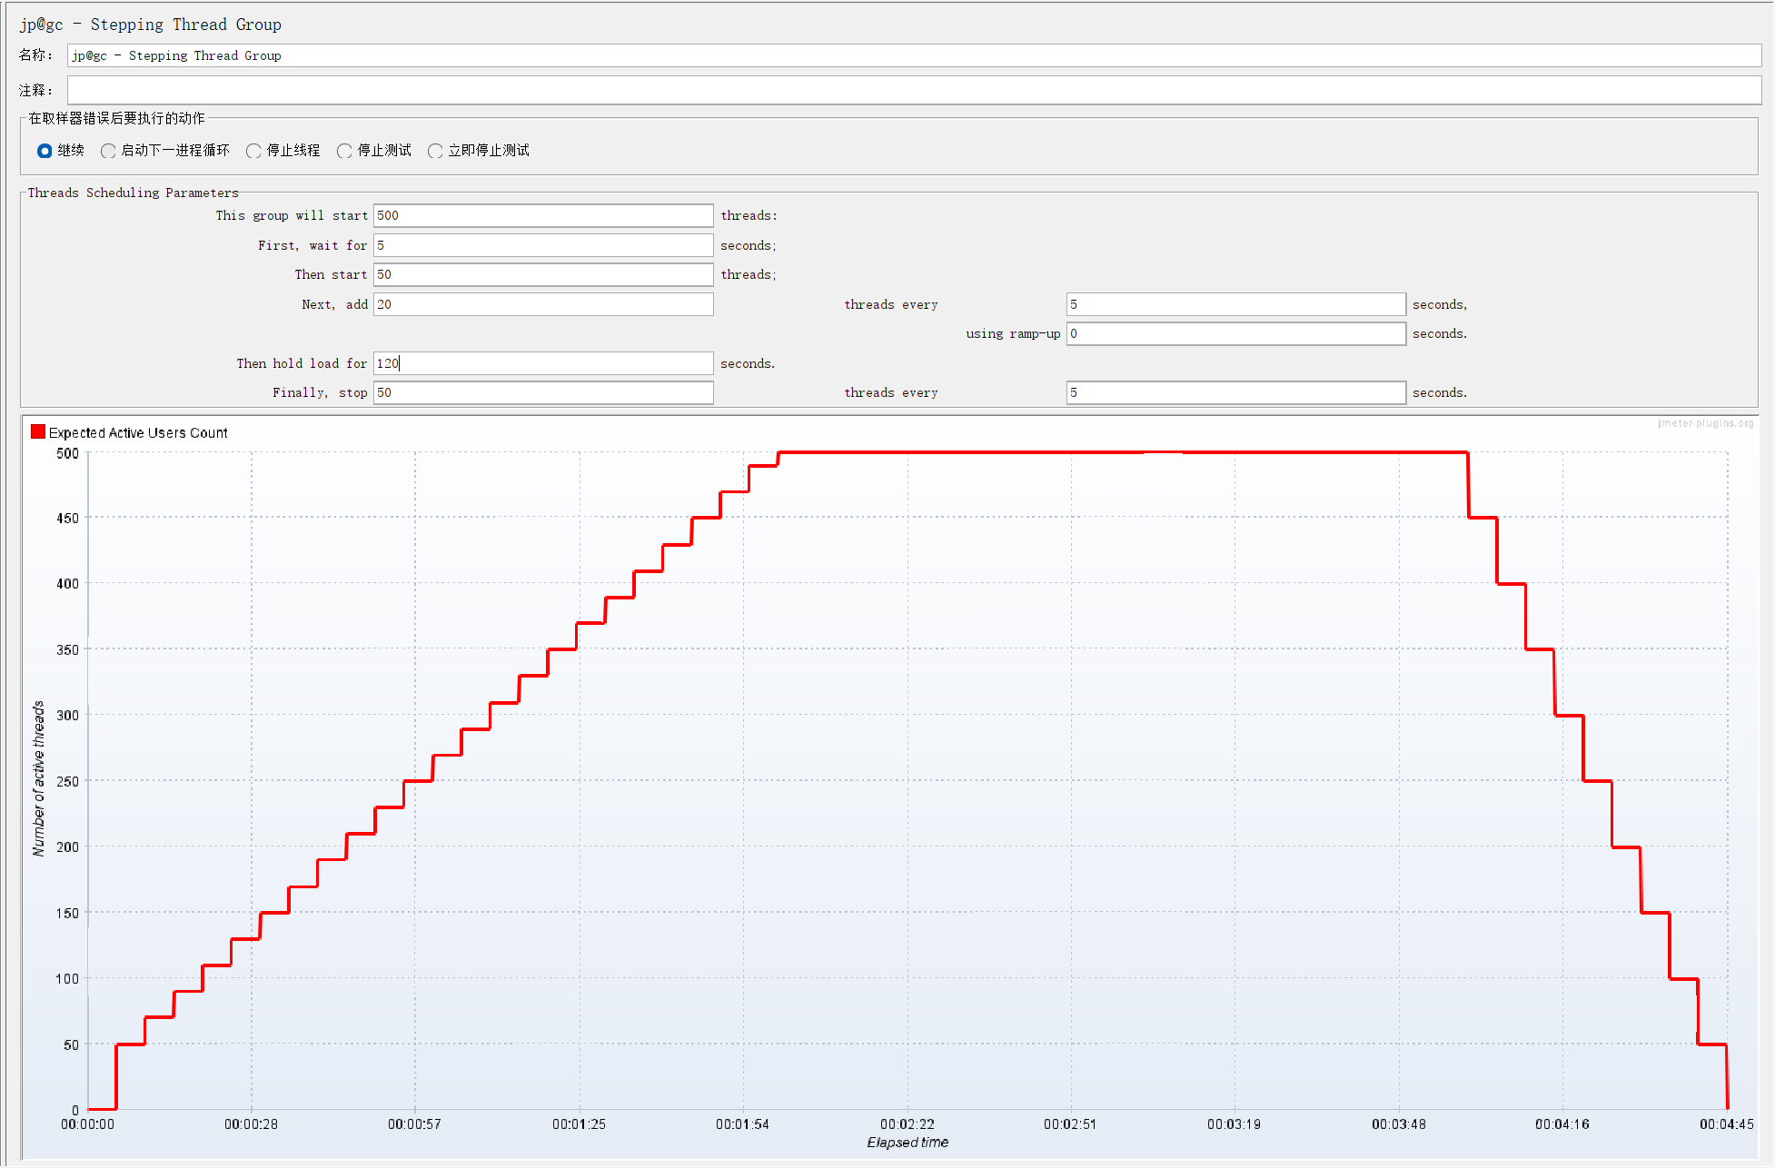

- HTTP请求设置
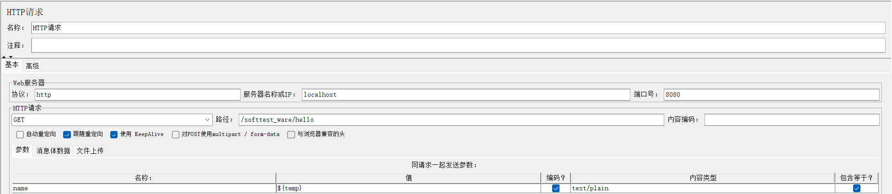

- 设置随机数
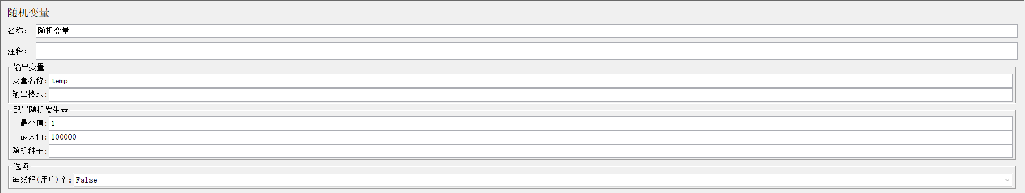

- 结果树
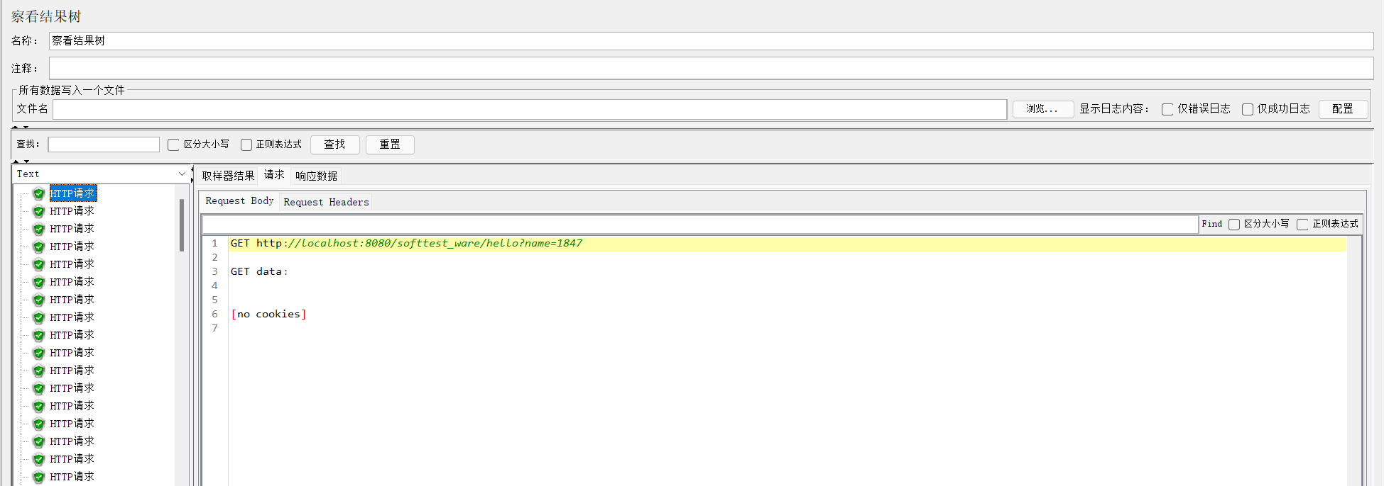

- 查看request中的随机数
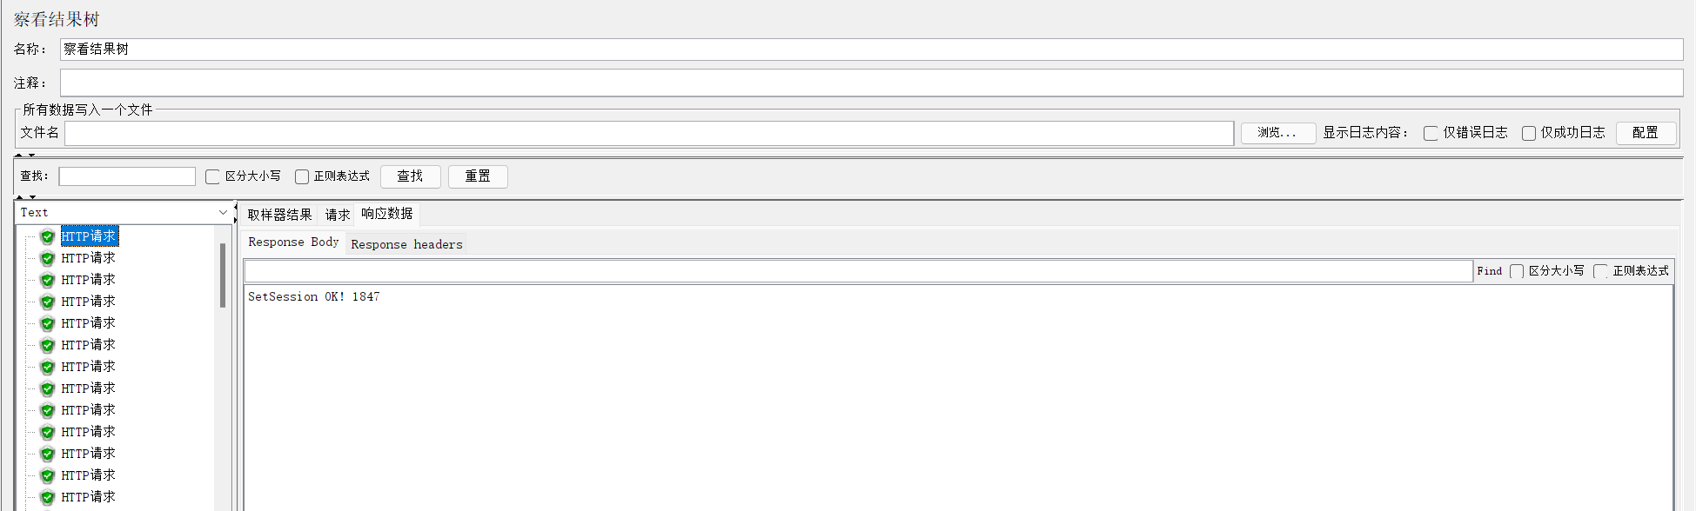

- 聚合报告
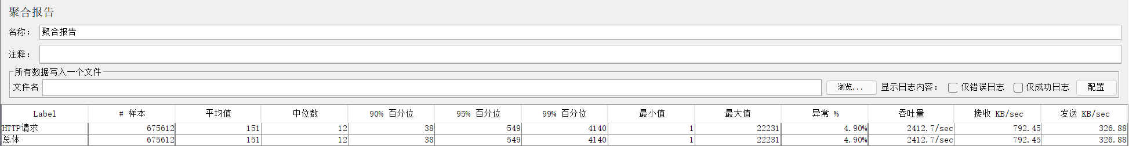

- 聚合报告的图形化内容
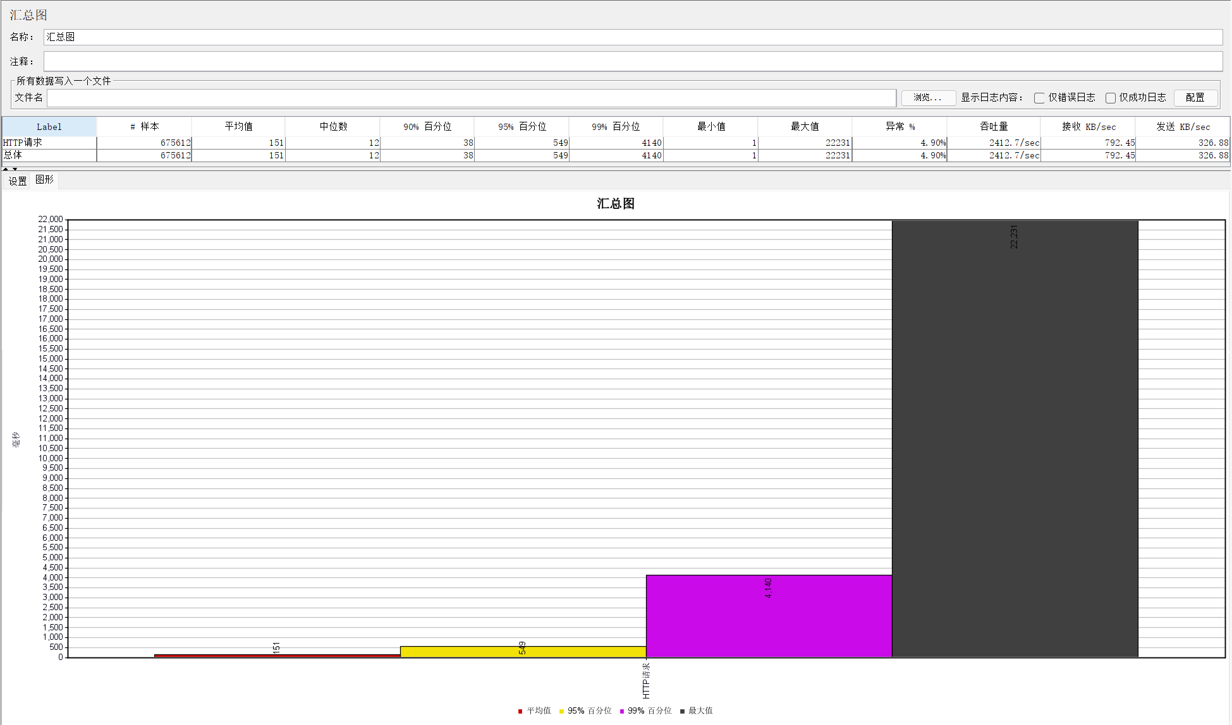
- 平均响应时间：151ms
- 最大响应时间：22231ms
- 服务器性能
- CPU
- 200用户以下
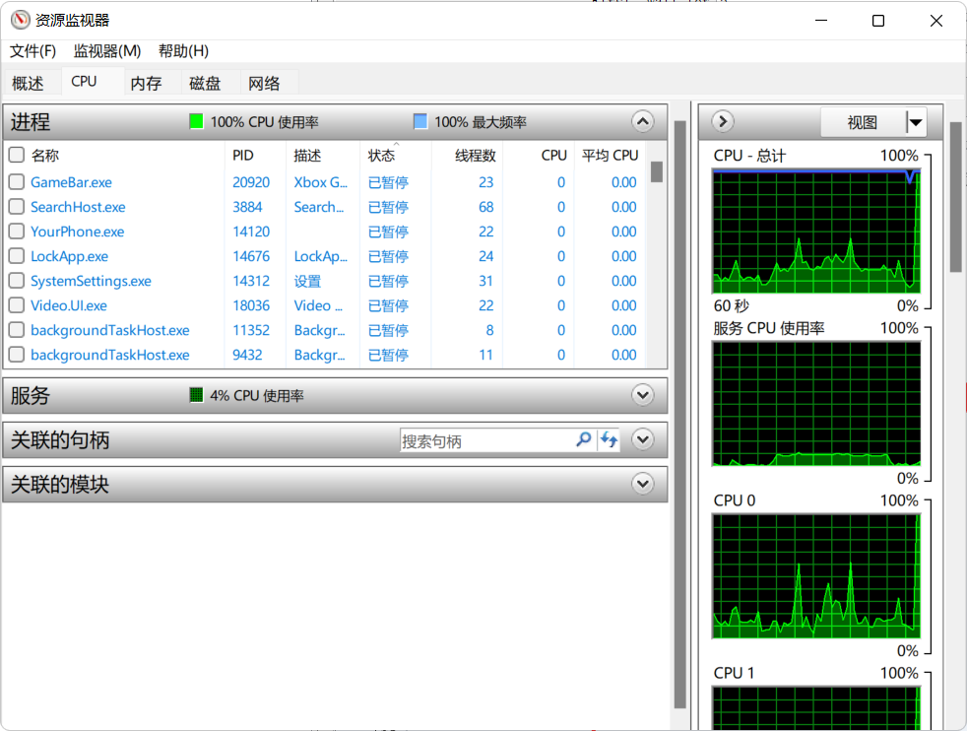

- 500用户
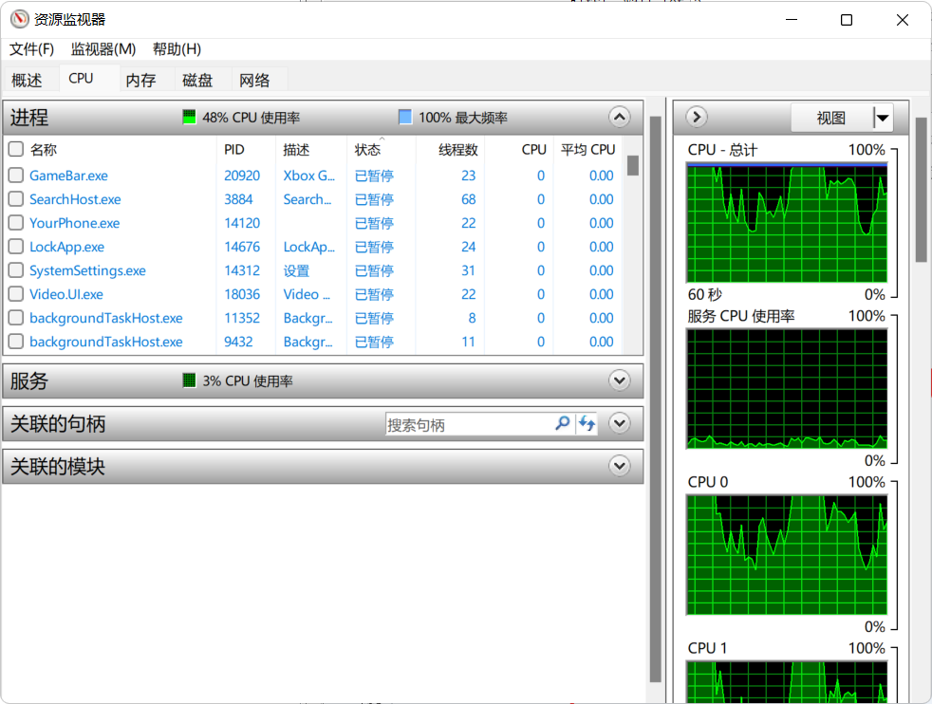

- 50用户
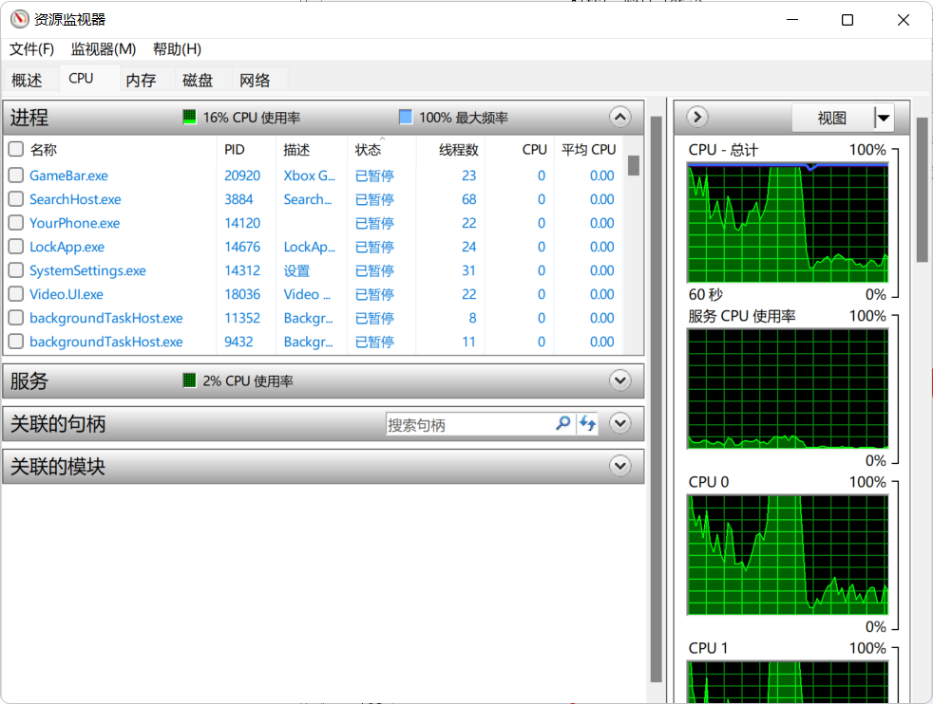

- RAM
- 200用户以下
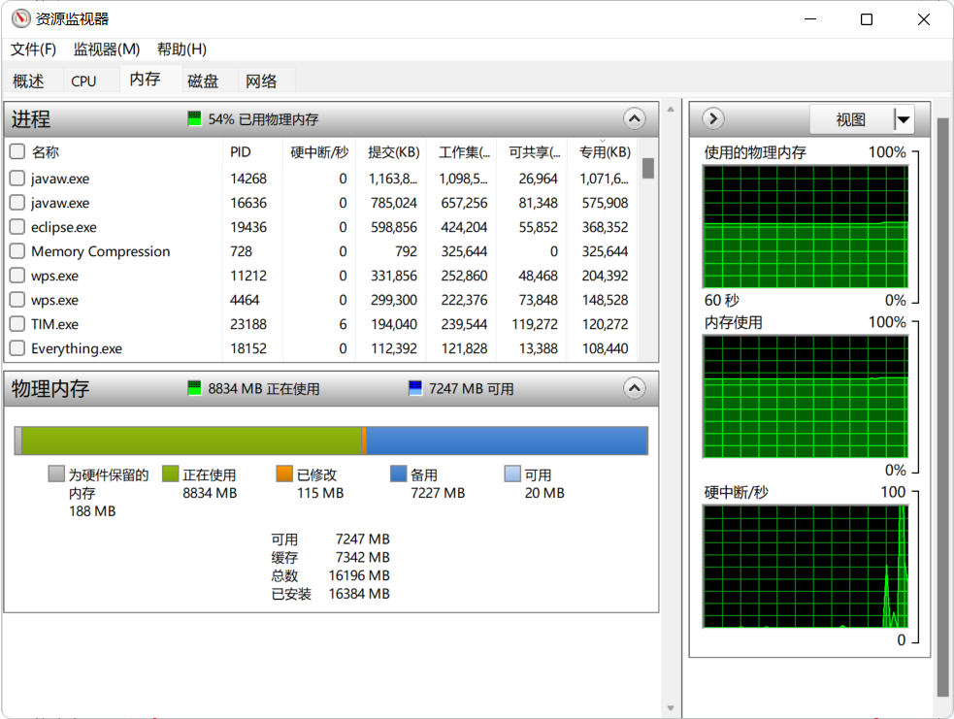

- 500用户
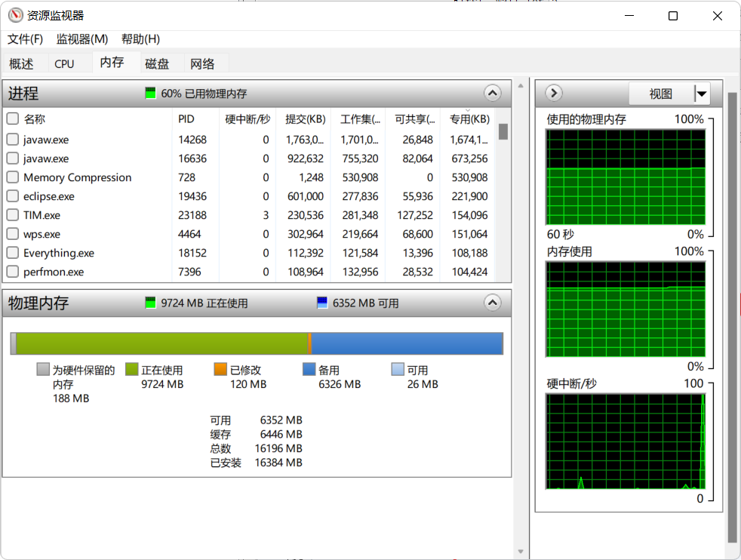

- 50用户
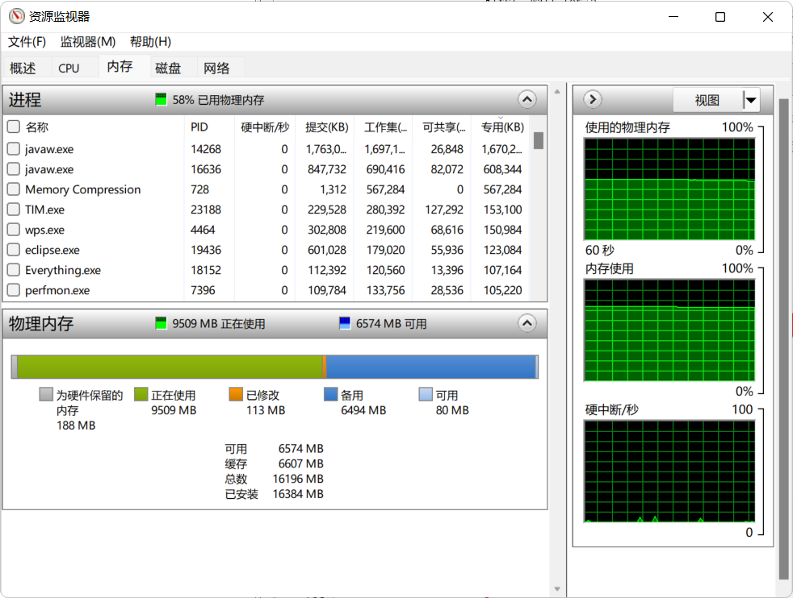

- NETWORK
- 200用户以下
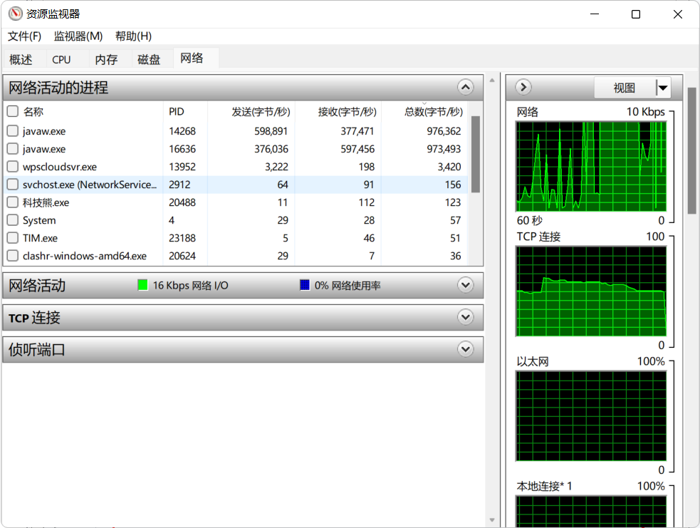

- 500用户
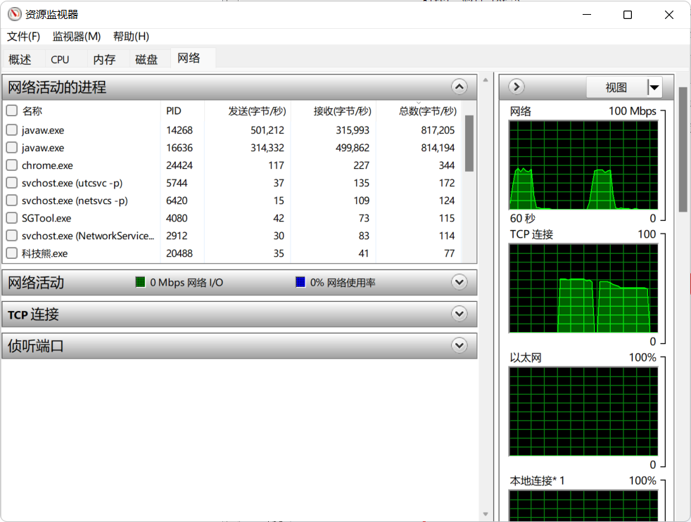

- 50用户
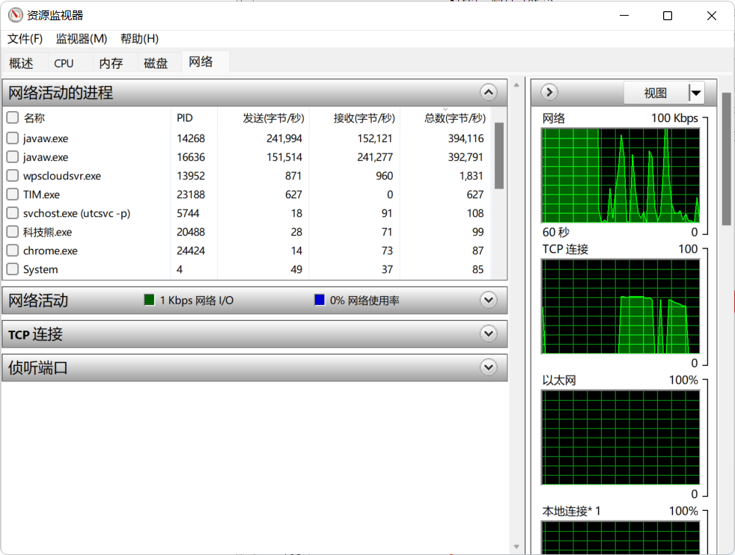
四、实验结果及分析和（或）源程序调试过程
- 百度首页的访问
- 平均响应时间：714ms
- 最大响应时间：29391ms
- 自定义动态网页的访问
- 平均响应时间：151ms
- 最大响应时间：22231ms

